Министерство образования и науки Российской Федерации

Муниципальное автономное учреждение дополнительного образования «Центр дополнительного образования» с. Доброе

«Бабушкина» берёза (исследовательская работа)

Выполнил: Лукьянов Роман

ученик 5 класса МБОУ «Лицей №3 имени К. А. Москаленко» г. Липецка
Руководитель Лукьянова Н.М.
педагог дополнительного образования

Доброе – 2019г.

Содержание
1.Знакомство с Добровским районом.
2.Из истории Российского государства.
3.Толкование слова «берёза».
4.Белоствольная берёза – украшение нашего палисадника
5. Дары берёзы.
Актуальность: Эта тема по-настоящему интересна и актуальна, и я считаю ее достойной изучения. Ведь береза и на самом деле дерево удивительное — можно весь свет обойти, нигде такого растения не встретишь. У нее — единственной в мире — белая кора. Разве не чудо? Но останавливаются ли на этом чудеса? Я думаю, что нет, и попытаюсь это доказать.
Новизна
На сегодняшний день существуют работы, посвященные исследовательской деятельности о берёзе вообще. Однако я решил изучить эту тему на примере берёзы, растущей в нашем палисаднике. И в этом заключается новизна моего исследования.
Цель работы — выяснить, что я ещё не знаю о берёзке.
Для достижения поставленной цели мне необходимо решить следующие задачи:
- Изучить научно-популярную, справочную и художественную литературу о берёзе.
- Выяснить значение термина берёза.
- Найти примеры использования берёзы в жизни людей.
- Сравнить, проанализировать полученные результаты.
- .Познакомить одноклассников со своими исследованиями.
Предмет исследования: берёза в нашем палисаднике.
Методы: беседа, систематизация, описание, анализ, сравнение, поиск информации в интернете.
ГИПОТЕЗА: берёза – это чудо-дерево, так как помогает человеку в жизненных ситуациях. Если изучить значение берёзы в жизни человека, то можно узнать, почему именно этим деревом восхищаются многие поколения. Возможно, я узнаю о берёзе то, что и не предполагаю.

ВВЕДЕНИЕ
1. Знакомство с Добровским районом.
Моя исследовательская работа посвящена охране окружающей среды в Добровском районе на примере дерева берёзы. В Конституции Российской Федерации статья 58 предусматривает обязанность каждого гражданина РФ сохранять природу и окружающую среду, бережно относиться к природным богатствам.
А что означает охранять природу? Сегодня я расскажу, как делаем это мы, жители Добровского района.
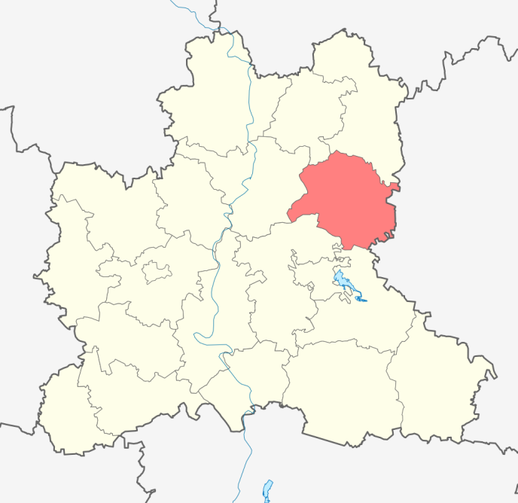
У каждого человека есть местечко, которое ему также дорого, как и край, где родился. У меня это село Доброе. Если вы, взгляните на карту нашей области, наверняка, в первую очередь увидите Добровский район. Район наш не самый большой и не самый маленький. Он не вытягивается ни вширь, ни в длину. Он компактный. И зримо вам непременно захочется взять его в ладошки. Но это только на карте. А в реальности вы увидите неоглядные просторы, необозримые леса и несравненную красоту реки Воронеж.
Наш район расположен в лесостепной зоне. Он является самым лесистым районом области.
Со слов главного лесничего Добровского района Забабурина Геннадия Ивановича: «Площадь лесов занимает 28408 га, 25 % территории Добровского района. Произрастает более 100 видов деревьев, 40% приходится на сосновые леса, 60 % смешанные, в основном берёзовые».
Для сравнения лесистость территории области 10%, а к примеру, Воловского района – 0,5 %.
По району протекает река Воронеж, вторая по полноводности и протяжению река Липецкой области.
На реке стоит районный центр село Доброе – бывший город Добрый, основанный при Алексее Михайловиче Романове.
Село Доброе было городом – крепостью на реке Воронеж, защищавшим Русь от татар. В 17 веке здесь строились струги из местного леса, которые справлялись с провиантом и вооружением на Дон, для Азовского похода Петра 1.

.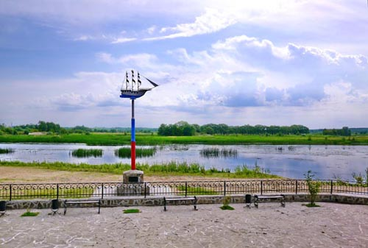
Вот такой кораблик нам напоминает об этом времени.
Для сохранения природы в 1976 году двухкилометровая зона по реке Воронеж от села Кривец до села Доброе была объявлена Государственным природным заказником «Добровский». Его площадь в 14670,8 гектара объявлена охраняемой природной территорией областного «регионального» значения. Заказник имеет ландшафтно – биологический профиль. Здесь запрещается загрязнение водоёмов, сбор и заготовка растений. А в 2000году вся долина Воронежа на территории Добровского района была внесена в Перспективный список водно – болотных угодий Рамс Арской конвенции. Эта конвенция является важнейшим международным договором об охране и рациональном использовании природных ресурсов. Он вступил в силу в 1975 году и его подписали 117 стран. В заказнике ведётся научно – исследовательская работа.
А заботливое отношение людей к земле, природе пошло ещё с древности. Из книги «История Российского государства» автор – составитель Гольцов В.И. я узнал, что в Древней Руси «Для славян Земля – живое существо. Деревья и травы – её волосы. Зелёный дёрн, тундровые мхи - её кожа. Нельзя больно делать Земле, нельзя её ранить».
В старину 10 мая матушке - Земле справлялись «именины Земли». В этот день её нельзя было беспокоить – пахать или вскапывать. Древние славяне называли богиню Землю – Макошь – Всеобщая Мать, Хозяйка Жизни, Дарительница Урожая. Одним словом - Земля.
В Добровском районе отмечается 22 апреля Международный День Земли.
В этот день школьники наравне с взрослыми участвуют в субботниках, проводят организационно – массовые мероприятия, сажают деревья.
Особое отношение в Древней Руси было и к живым деревьям. Учёные пишут: древние племена лесной зоны Европы нередко строили дома и священные храмы таким образом, что внутри помещения оказывались живые деревья. Чаще всего это были берёзы, и притом почитаемые, овеянные легендами, наделённые, по мнению древних, божественной благодатью.
Известно из древних летописей, что во времена, когда славяне верили в лесных, водяных и небесных духов, была у них главная богиня по имени Берегиня, мать всех духов и всех богатств на земле. А поклонялись ей в образе священного белого дерева – березы. В древнем своде верований, обычаев, заговорных слов береза занимает особое место. В старину у славян год начинался не зимой, а весной, поэтому его встречали не елью, а березой. Берегиню боялись злые духи, навки, упыри, кикиморы и другие существа несущие людям горе, болезни, смерть.
11 апреля наши предки отмечали Брещенье – праздник березы. В это день было принято посещать березовые рощи, обнимать стволы деревьев. В этот день слушали берёзы и говорили: стоит дерево, цветом зелено, в этом дереве четыре пользы. Первая польза - больным на здоровье, вторая польза - от тьмы свет. Третья - дряхлых исцеление, а четвертая - людям колодец.
Первая польза - это берёзовый веник, в бане париться, вторая – это лучина, ей в старину избы освещали. Третья – битые горшки, скреплённые берестой. Четвёртая – «людям колодец» - берёзовый сок, о котором говорили: «Хочешь быть здоровым – пей весной три недели берёзовый сок». Считали, что здоровьем одаривает берёзка только искренних и добрых людей.
2. Толкование слова «береза»

Что же обозначает слово «берёза»?
В словаре С. И. Ожегова и в малом толковом словаре под редакцией В. В. Лопатиной: «Береза- лиственное дерево с белой корой и с сердцевидными листьями».
Слово береза очень древнее. Учёные указывают на связь слов «береза» и «белый». Исходное значение слова береза -"белое дерево".
Из литературы я узнал, что в мире насчитывается около 120 видов берёз, у нас в России ботаники насчитали около 70 видов. А растут они повсюду: от юга в Средней Азии до крайнего севера Сибири, Полярного круга и от берегов Балтийского моря до знойного Сахалина.

3. Я хочу рассказать о нашей берёзе.
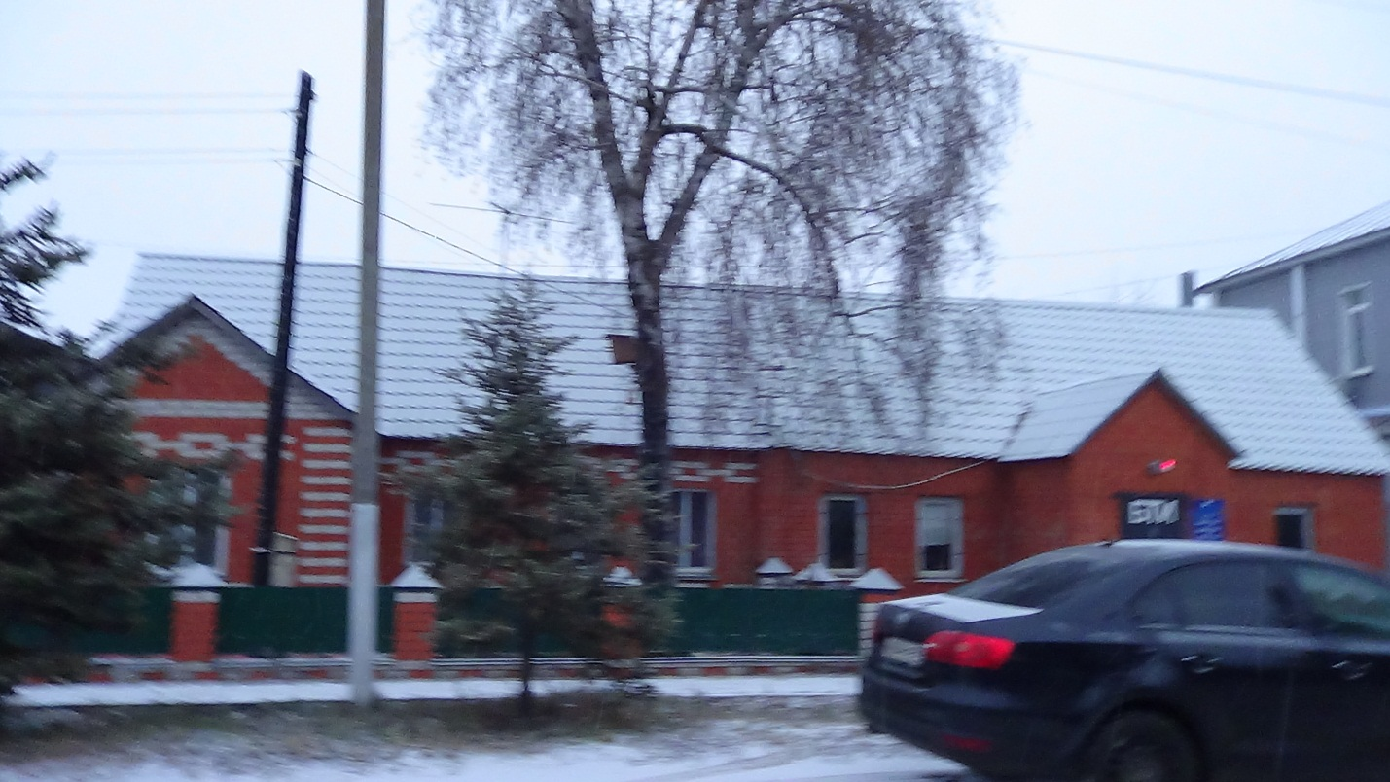
Наша берёза.
Моя бабушка живет в центре села Доброе. Здесь расположен наш небольшой домик с садом и палисадником. Все в палисаднике, как положено: розы, лилии, пионы, нарциссы и... одна большущая старая береза. В ней много, много дупел - гнёздышек для птиц, в этом заслуга дятла. И каких только птиц там не увидишь: утро начинают зорянки, зяблики, воробьи. Ближе к концу весны прилетают сойки, вьют гнёзда.
Из дырочек сделанных дятлом на изгородь капает сок. И начинается настоящий пир для бабочек, мух, муравьёв и разных мошек. Берёза большая – всем хватает! Зимой почки берёзы – лакомство для синичек и снегирей.
Но осенью, когда начинают дуть сильные ветра, берёза раскачивает свои ветки, как «качели». Вот – вот сорвутся берёзовые «качели» и разорвут железо на крыше. Тут – то и начинается разговор среди взрослых о том, что пора её спилить, или срубить, или разрушится крыша. И всем начинает возражать моя бабушка. Она считает, что наша берёза – это часть исторического прошлого нашего дома и его жителей.
Оказывается, в далёкие пятидесятые годы прошлого века жители села Доброго начали озеленять своё село. И было высажено много берёз. В том числе и берёза у нашего дома. Надо сказать, что деревянный дом наш называют историческим, «учительским», а всё потому, что он в 1947 году был построен на средства районного отдела образования деревянный дом для директора первой в Добровском районе средней школы Губарева Павла Николаевича и его семьи; а вторая часть дома для семьи завуча школы Нифонтова Константина Павловича. Обе семьи потеряли на войне мужчин. Семья Губарёвых не дождалась сына Николая, выпускника Добровской средней школы 1939 года. А трое детей из семьи Нифонтовых не встретили папу Константина Павловича, умершего от ран в 1942 году в госпитале города Тулы.
Жители этого дома считали берёзу символом благополучия и счастья. В трудные минуты жизни она оберегала от бед, приносило здоровье. Они внимательно относились к посаженой берёзе, ухаживали за ней.
И даже сейчас, по истечению времени, берёза украшает наш двор и улицу. Прохожие в жаркую погоду останавливаются передохнуть под ветками, а мы, находим в берёзе покой и умиротворение.
Расстаться с берёзой наша семья не решается: вдруг с ней уйдёт всё доброе и хорошее, что есть в нашей семье. Бабушка говорит, что наша берёза имеет не только длинную жизненную историю, но и мягкую душу, и ласковый характер. А чёрные пятна на коре берёзы появились от слёз и горя за погибших жителей дома.
Что я знаю про берёзку, кроме того, что она всегда рядом, как родной и близкий нам человек?
Я хочу больше узнать об этом удивительном дереве. Ведь берёза растёт не только в нашем палисаднике, но и у школ, детских садов, домов и в лесах Добровского района.
Сначала я спросил у одноклассников, что они знают о берёзе?
Оказалось, что они не очень - то много знают об этом дереве. Я решил собрать материал о берёзе, рассказать своим друзьями и поучаствовать в конкурсе.
Начал своё исследование я с разговора с моей бабушкой, которая больше знает о берёзе.
Бабушка прочитала мне стихотворение «Берёза» нашей землячки Корабельниковой Прасковьи Николаевны

Берёза

Что стоишь берёзонька родная?
Распустила ветки, словно косы.
Украшение родного края,
И роса на листьях, будто слёзы.
Ветерок берёзоньку колышет,
Веточки тихонько шелестят.
Каждый, кто захочет, тот услышит,
Что они друг - другу говорят.
Может они жалуясь, друг - другу,
На ветру тихонечко грустят.
Зимнюю вдруг вспоминают вьюгу,
И как, листья осенью летят.
Ну а может, радуются лету,
На свою любуясь красоту,
Где найти тут на вопрос ответы.
Что шумят берёзы на ветру.
Сколько же ласковых слов сказала о берёзке Прасковья Николаевна в своём стихотворении! Действительно, чистая, нежная, скромная подруга, красавица с изумрудными серёжками, добрая советчица, ласковая матушка - наша берёзка.
«Но это ещё не всё, что ты узнал о берёзе», сказала мне бабушка и посоветовала заглянуть в книгу «Учимся у народных мастеров» Финягина В.В
Из книги я узнал, «что берёза и грела, и лечила, и поила, и душу человека питала».
А какую красоту изготовлял народ из березы! Это игрушки, посуда, обувь, прищепки, ручки инструментов, спички, полозья к саням и даже приклад автомата Калашникова АК.
А бабушка продолжала: «И в нашей семье берёза была незаменима».
Мои прадеды Тимофей и Василий для всех родственников плели лапти, так как другой обуви в семьях не было. Конечно, эти лапти я не увижу, но остались воспоминания моих прабабушек о них.
Эти изделия можно увидеть в музеях Добровского района.
А вот в селе Преображеновка, где жил мой прадед Василий, лапти плетут и сейчас на заказ. Конечно, лапти эти сувенирные, как напоминание нам о прошлом нашего края.

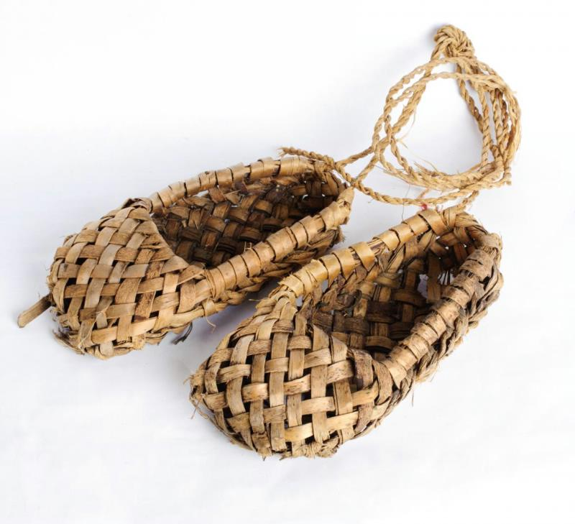

А в люльке, сплетённой моим прадедом Тимофеем, качали мою бабушку и её брата.

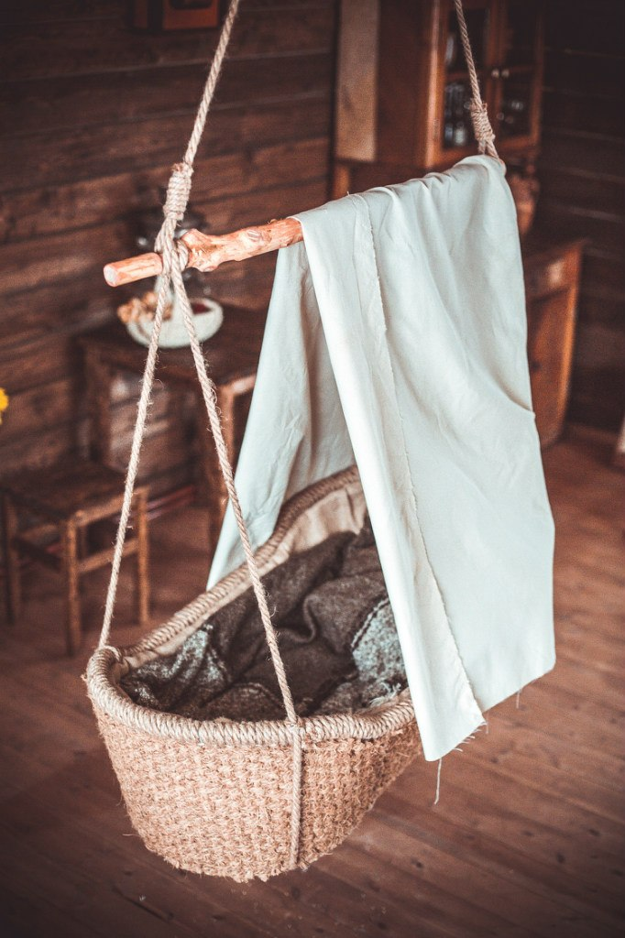

Бабушка ранней весной собирает с нашей берёзы листочки, как она говорит: листочки должны быть с пятикопеечную монету. Она складывает их в мешочек. И если немножко погодя, засунуть в мешочек руку, она становится горячей. Так клейкими листьями берёзы она лечит болезни суставов. А ещё бабушка ранней весной собирает почки у берёзы, заваривает и пьёт как чай. Так лечат простуду. Также мы собираем берёзовый сок. Он очень полезный!

Ещё я видел дёготь, полученный из берёзы. Его бабушка покупала в аптеке. Она им лечила лишай на голове моего дяди.
На нашем чердаке висят веники из берёзы. Мы делаем их из срезанных веток нашей берёзы, чтобы они не царапали железо крыши. Эта обрезка берёзе не вредит, а нам в бане веник даёт силы и здоровье.

У бабушки есть соседка - Тамара Степановна, родом она из Омского края. Там газа нет и дровами топят печи.
Вот и сейчас мой дядя Миша готовит ей на зиму дрова и обязательно берёзовые чурочки, так их называет Тамара Степановна. Этими дровами она топит печку. С её слов берёзовые дрова горят долго, без копоти и дают много жару.
Осенью, когда осыпаются жёлтые «монетки» с берёзы, так я называю листочки, я их подметаю метлой, сделанной из тонких веток берёзы.
Время посадки картошки бабушка определяет по листьям берёзки. Если листочки больше пятикопеечной монетки, значит, земля прогрелась и можно сажать.
В нашем селе главный праздник – это Троица. В нашем доме перед праздником режутся с берёзы прутья и ими украшают дом снаружи и внутри, пол застилается травой, а у дома посыпается красивый песок. Это бабушка переняла у своей мамы, у моей прабабушки Наташи. Как говорит она, в детстве с подружками плели венки и водили хороводы. Считается, что Троицкая зелень – не впустит в дом злых духов.
В этот праздник наша семья ходит в церковь. Там тоже всё украшено берёзовыми ветками. 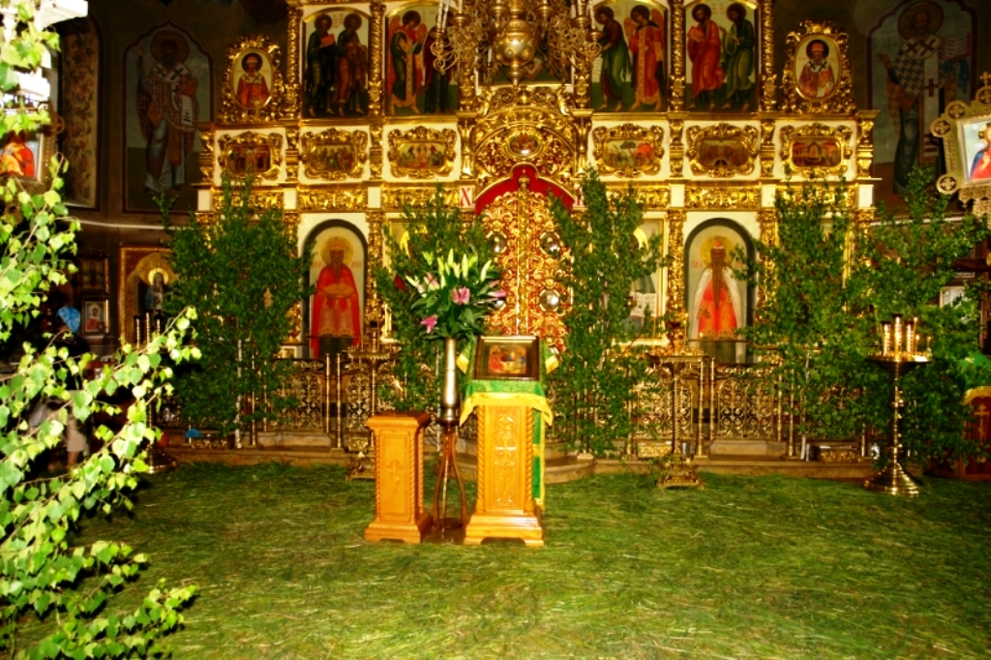

А ещё берёзка – утешительница. Если прислониться к её стволу, то через шершавую кору можно забыть все неприятности, которые у тебя были.

Все мои прадеды воевали. И бабушка рассказала, что на войне берёза воинам была лекарем.
После боёв солдат мучила жажда, и спасением был берёзовый сок. Он утолял жажду, возвращал солдатам силу. После долгих походов болели ноги и здесь приходили на помощь стельки, вырезанные из бересты берёзы. Они спасали от холода, заживляли мозоли и болячки.
В наше время, если есть на ранке нагноение, может выручить мазь - мазь «Вишневского». Ох, как же она неприятно пахнет, но быстро заживляет ранки. В её состав военный хирург Александр Васильевич Вишневский в 1927году ввёл берёзовый дёготь. «Линимент бальзамический (по Вишневскому)» – так полностью называется это изобретение.
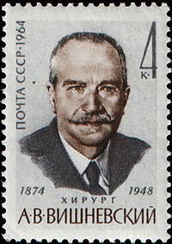
А ещё берёзы во время боёв помогали партизанам прятаться от немцев.
Во время Великой Отечественной войны в Добровском лесничестве работал столярный цех. Работали в нём старики и подростки, которые изготовляли берёзовые лыжи для фронта.
Об этом нам с бабушкой рассказал Кирин Владимир Андреевич, сам изготовляющий подростком эти лыжи.
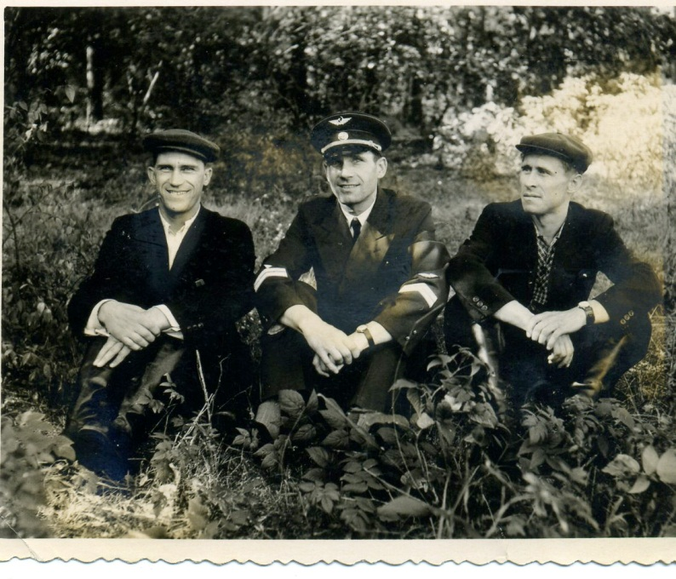
Владимир Андреевич (первый справа) после войны с братьями.
Когда я проводил исследования о берёзе, хотел больше узнать о пользе берёзы во время войны. И вот что на страницах интернета нашёл:
«Весной 1943 года, после ожесточенных боев фашисты сняли с фронта дополнительные силы на уничтожение партизан. В отряде кончилась бумага. Самолеты с Большой земли не могли ее доставить, а газета была в тот момент нужна, как воздух. И партизанский печатник Петр Федорович Кирюшин стал печатать газету на бересте. Один из первых номеров «Народного мстителя» на березовой коре самолетом переправили в Москву и показали Сталину. Иосиф Виссарионович сказал: «это хорошо, что нашли выход из положения и не сорвали выпуск партизанской газеты, но враг может подумать, будто у нас нет бумаги». Бумагу прислали.
В нашем районе посажены берёзки у памятников погибшим воинам. Я, думаю, что это не только память о погибших, но и как продолжение жизни тех, кто отдал её за нашу жизнь.
Многое видели, пережили берёзы, они наша память, наша гордость.

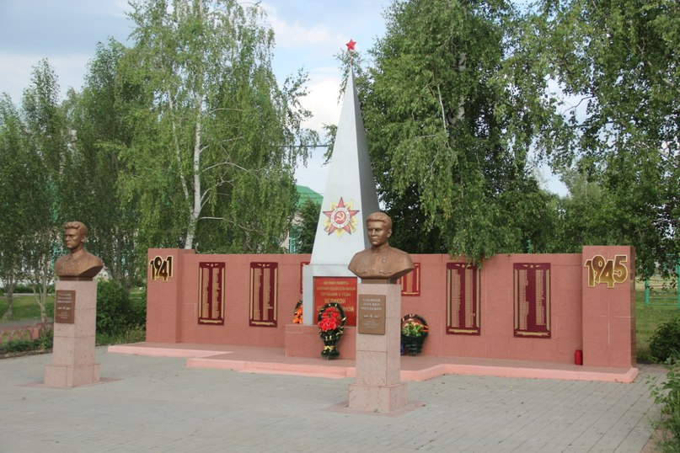
Памятник павшим односельчанам в селе Замартынье.

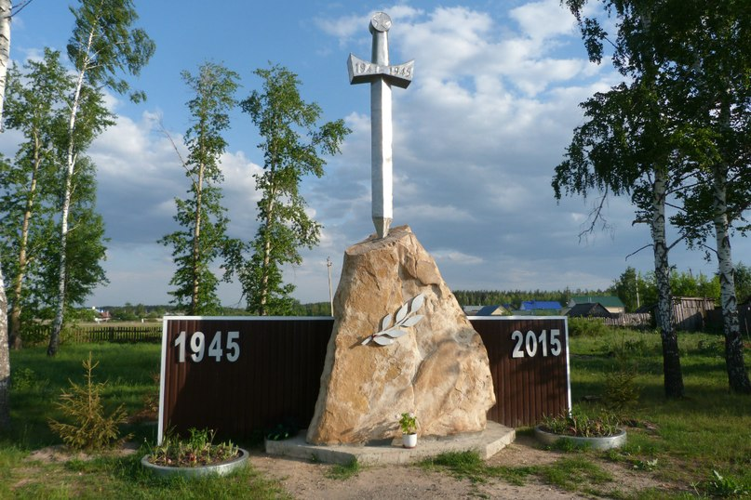
Памятный знак к 70-летию Победы в с. Кривце.
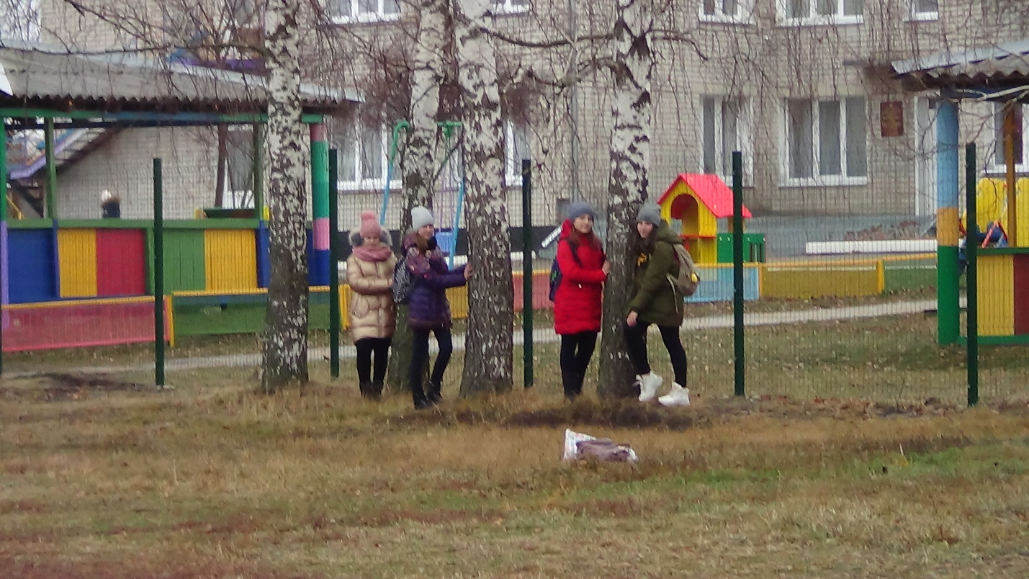
Берёзы у школы №1 с. Доброе и детского садика «Золотой петушок».
Таких примеров в Добровском районе много.

В старину было одно очень хорошее правило: не брать у берёзы лишнего, не доводить её до болезни и тем более до смерти!
Будем и мы следовать этим правилам.
Начнем с себя, сделаем вместе?
Этот год юбилейный для России, 75 лет со Дня Победы в Великой Отечественной войне.
В нашем Добровском районе сажают лес Победы.
Моя бабушка и дядя принимали участие в посадке этого леса.

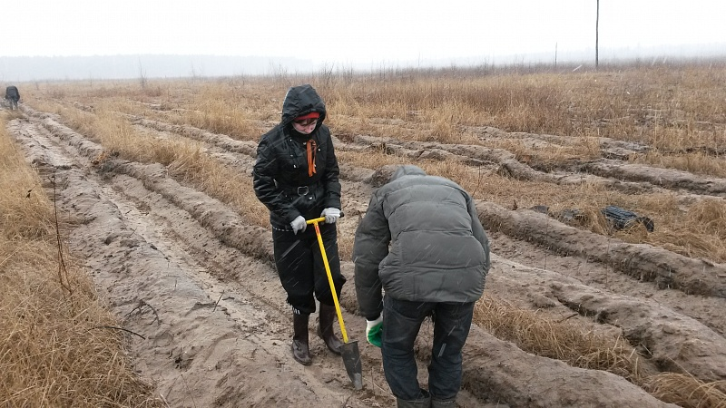
Посадка леса в Добровском лесничестве.

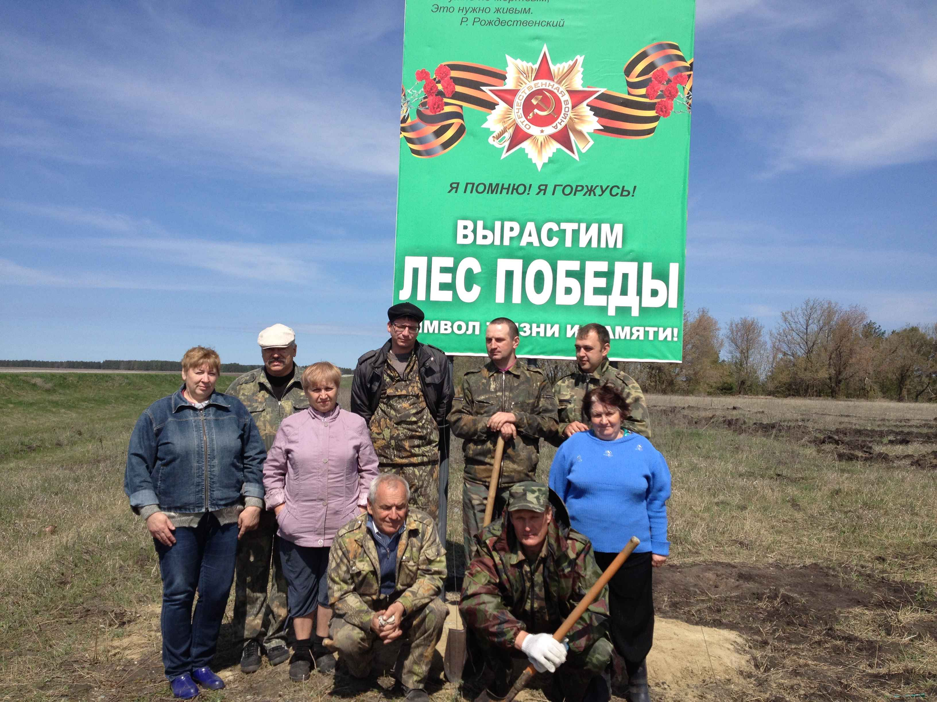

Жители Добровского района поддержали кампанию „Сохраним лес“, проходящую по всей стране, являющейся частью нацпроекта „Экология“.
Учащиеся вместе с педагогами школы № 2 с. Доброе откликнулись на эту акцию и заложили берёзовую аллею.
«Вся Россия в этот день сажает лес! Мы тоже участвуем в акции. Здесь появятся ваши, школьные берёзы. Будете за ними ухаживать» — обратился к ребятам учитель географии А.В. Подлужный.
Посадил дерево, позаботился о потомках!

Заключение
В конце своей работы хочу обобщить знания, полученные в результате исследования «Бабушкиной» берёзы.
Вот уже шесть поколений людей, в том числе и 3 поколения нашей семьи имеет возможность любоваться и наслаждаться всей красотой и пользой «нашей» берёзы.
Мой папа рассказывал мне, что когда он был маленький, играл с друзьями возле березы. Наши родственники встречались за столом под берёзой.
Я думаю, что на протяжении всей своей дальнейшей жизни, я так же буду беречь нашу березу и сохранять все семейные традиции. И через много лет передам их своим детям и внукам.
Я, действительно, теперь много знаю о берёзе нового.
Из литературных источников - об историческом прошлом Добровского края, природе и людях, что делают наш район лучше, о роли берёзы в жизни наших предков и моей семьи.
Полученные знания о берёзе - врачевателе, мы будем с моей мамой применять при лечении различных заболеваний.
Мои выводы:
человек должен бережно относиться к окружающей среде, заботиться о деревьях.
В рамках национального проекта развития Добровского муниципального района Игоря Артамонова 2019-2024 гг. будет уделено большое внимание вопросам экологии: посадка леса, обустройство родников, строительство очистных сооружений сетей водоотведения, строительство мусороперерабатывающего завода.
Всё это будет способствовать улучшению состояния окружающей нас среды.

Литература:
Народная медицина автор – составитель А.Ф. Конев
«История Российского государства» автор – составитель Гольцова Е.А.
«Мои года, моё богатство» П. Корабельникова
По страницам районной газеты «Знамя октября»
К. Паустовский «Подарок».
Скороговорки о березе.
Загадки о березе.
Легенды и мифы о березе.
Пословицы и поговорки о березё.
Сведения из сети Интернет

